TOÁN

**BÀI 11: SO SÁNH CÁC SỐ THẬP PHÂN (Tiết 1)**

**I. YÊU CẦU CẦN ĐẠT**

- HS so sánh được các số thập phân; sắp xếp được thứ tự các số thập phân (không quá 4 chữ số); Tìm đúng số thập phân lớn nhất, bé nhất trong nhóm không quá 4 số.

- HS vận dụng được việc so sánh số thập phân để giải quyết một số tình huống thực tế; phát triển năng lực tự chủ, tự học.

- Ý thức trách nhiệm, ham học hỏi tìm tòi để hoàn thành tốt nội dung học tập.

**II. ĐỒ DÙNG DẠY HỌC**

- GV: Phiếu học tập (bài 3); bảng phụ (bài 2)

**III. CÁC HOẠT ĐỘNG DẠY HỌC CHỦ YẾU**

**1. Hoạt động Mở đầu**

- Trò chơi: “Ai nhanh, ai đúng” để thực hiện: Chuyển phân số thập phân thành số thập phân rồi đọc số thập phân đó.

+ Câu a:  + Câu b:  + Câu 3: 

- HS ghi nhanh kết quả vào bảng con, giải thích cách làm.

- HS nghe GV nhận xét, tuyên dương, dẫn dắt vào bài mới.

**2. Hoạt động Hình thành kiến thức mới**

**-** GV giới thiệu tình huống qua tranh, mời HS quan sát và nêu tình huống.

- HS quan sát tranh và cùng nhau nêu tình huống

- GV yêu cầu HS quan sát hình ảnh ba cây cầu, cho biết những gì thấy được.

+ Cầu Long Biên (Hà Nội) dài 2,29 km.

Cầu An Đông (Ninh Thuận) dài: 3,5 km.

Cầu Cần Thơ (Tây Nam Bộ) dài: 2,75 km.

+ Bạn nữ nói gì?

(Bạn nữ nói “Làm thế nào để biết trong ba cây cầu đó, cây cầu nào dài nhất?”)

+ Rô – bốt nói gì?

(Rô – bốt nói: “Ta cần so sánh các số thập phân là số đo chiều dài của các cây cầu”)

- GV hướng dẫn cho HS nắm cách so sánh.

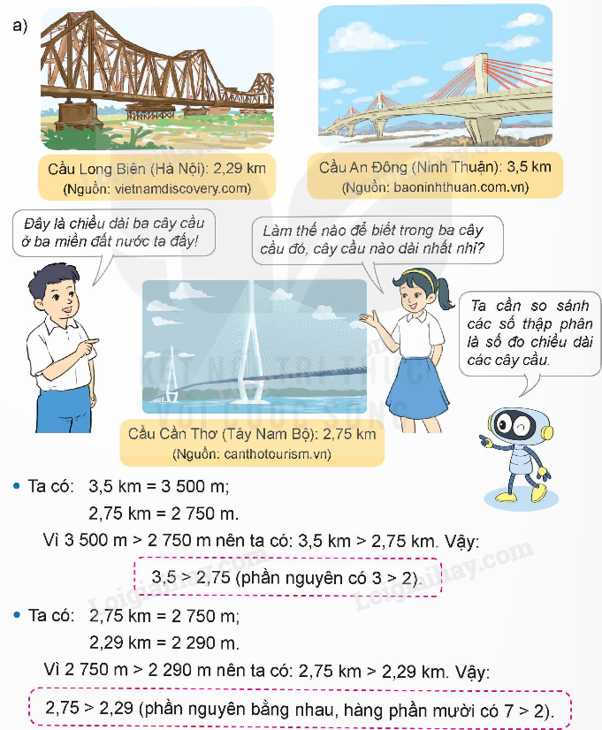

- HS nêu lại cách so sánh hai số thập phân.

- GV nhận xét, chốt quy tắc:

***Muốn so sánh hai số thập phân, ta có thể làm như sau:***

***+ Nếu phần nguyên của hai số đó khác nhau thì số thập phân nào có phần nguyên lớn hơn thì số đó lớn hơn.***

***+ Nếu phần nguyên của hai số đó bằng nhau thì so sánh phần thập phân, lần lượt từ hàng phần mười, hàng phần trăm, hàng phần nghìn,.... đến một hàng nào đó, số thập phân có chữ số ở hàng tương ứng lớn hơn thì số đó lớn hơn.***

***+ Nếu phần nguyên và phần thập phân của hai số thập phân bằng nhau thì hai số đó bằng nhau.***

- 3 HS nhắc lại quy tắc.

**3. Hoạt động Luyện tập, thực hành**

**Bài 1. So sánh hai số thập phân (Cá nhân)**

- HS đọc đề bài, cả lớp theo dõi..

- HS làm việc cá nhân vào vở

- Một số HS chia sẻ cách làm.

a) 37,29 và 36,92 (Vì phần nguyên: 37 > 36 nên 37,29 > 36,92)

b) 135,74 và 135,75 (Vì phần nguyên: 135 = 135)

So sánh phần thập phân: + Hàng phần mười: 7 = 7

+ Hàng phần trăm: 4 < 5

Vậy 135,74 < 135,75

c) 89,215 và 89,215 (Vì phần nguyên: 89 = 89)

So sánh phần thập phân:

+ Hàng phần mười: 2 = 2

+ Hàng phần trăm: 1 = 1

+ Hàng phần nghìn: 5 = 5

Vậy 89,215 = 89, 215

- HS khác nhận xét, trao đổi

- Nghe GV nhận xét.

**Bài 2**. **Sắp xếp các số 3,604; 2,875, 2,857; 3,106 theo thứ tự từ bé đến lớn.**

**(Cá nhân)**

- HS đọc yêu cầu bài.

- HS làm bài tập cá nhân vào vở.

- Một số HS chia sẻ

Dự kiến: Vì 2,857< 2,875 <3,106 < 3,604 nên các số được sắp xếp theo thứ tự từ bé đến lớn là: 2,857; 2,875; 3,106; 3,604

- HS khác nhận xét, chia sẻ: Muốn sắp xếp các số theo thứ tự từ bé đến lớn ta làm thế nào?

- Nghe GV nhận xét.

- 1 HS đọc yêu cầu.

**4. Vận dụng trải nghiệm.**

- Trong bài tập 3: Tìm con vật nào cân nặng nhất? Con vật nào nhẹ nhất?

- Viết cân nặng của mọi người trong gia đình em và cho biết ai có cân nặng nhất; ai có cân nhẹ nhất?

**IV. ĐIỀU CHỈNH SAU BÀI DẠY**

…………………………………………………………………………………….………

…...……………………………………………………………….………………….……